Инструкция подачи запроса на сертификат без использования электронной подписи
(требуется посещение ТОФК)

Формирование запроса на Сертификат

Для формирования первичного запроса на Сертификат необходимо выполнить следующие действия:
- перейти на главную страницу открытой части Портала Заявителя, расположенной по адресу https://fzs.roskazna.ru/ (Рис. 1);

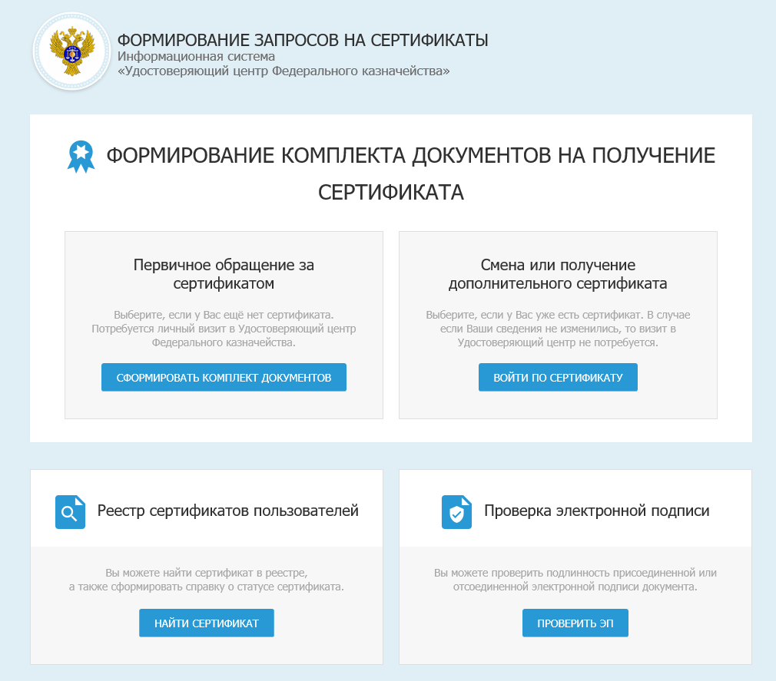
Рис. 1 Главная страница открытой части Портала Заявителя

- нажать на кнопку «Сформировать комплект документов» в блоке «Первичное обращение за сертификатом» (Рис. 2);
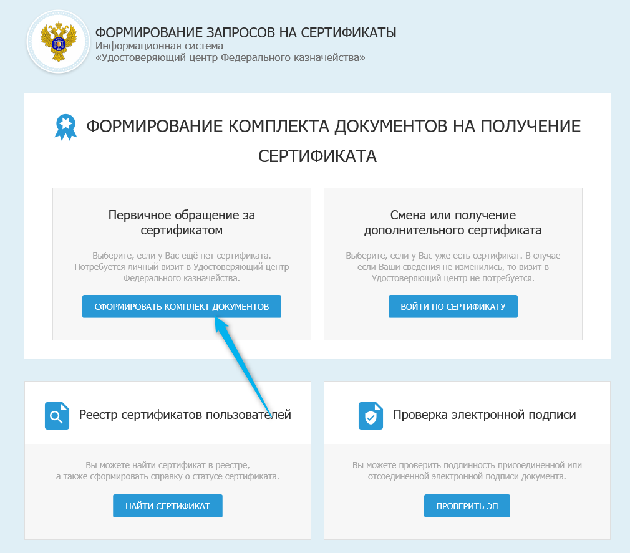
Рис. 2 Кнопка «Сформировать комплект документов»

- в поле «Субъект РФ» выбрать из выпадающего списка регион, в котором будет осуществляться подача документов на получение сертификата (Рис. 3);
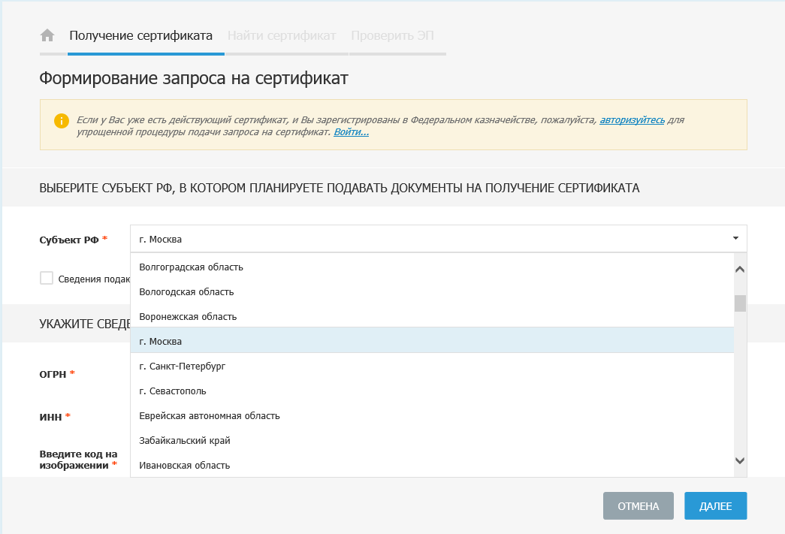
Рис. 3 Выбор «Субъекта РФ»

- заполнить обязательные поля ОГРН и ИНН организации в блоке «Сведения об организации». Если запрос на Сертификат подается лицом, уполномоченным Заявителем на представление документов и сведений для создания сертификата, необходимо установить чекбокс «Сведения подаются Уполномоченным лицом» (Рис. 4);

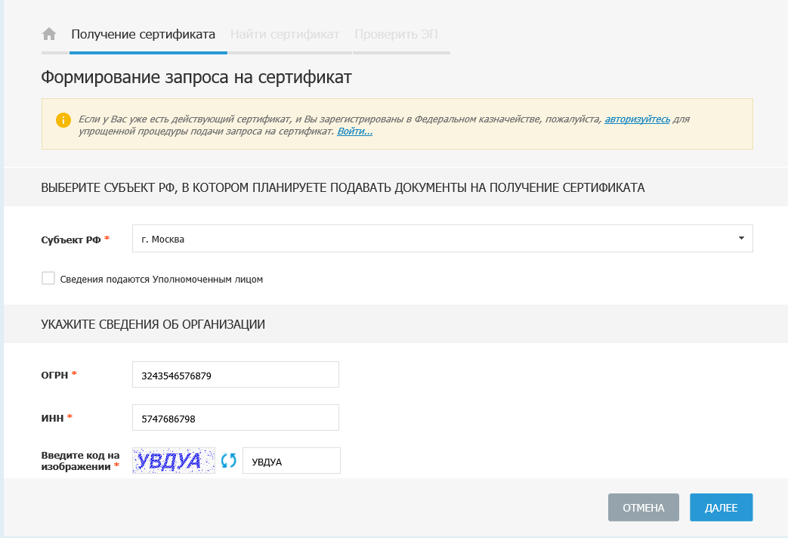
Рис. 4 Заполнение полей «ОГРН», «ИНН»

- нажать на кнопку «Далее»;
- выбрать запрашиваемый тип сертификата (Рис. 5);

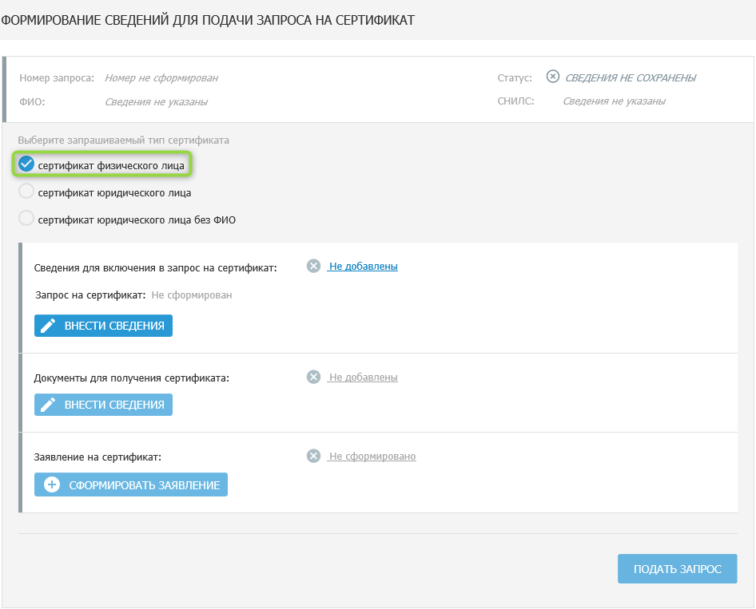
Рис. 5 Выбор типа сертификата

- нажать на кнопку «Внести сведения» в блоке «Запрос на сертификат» (Рис. 6);

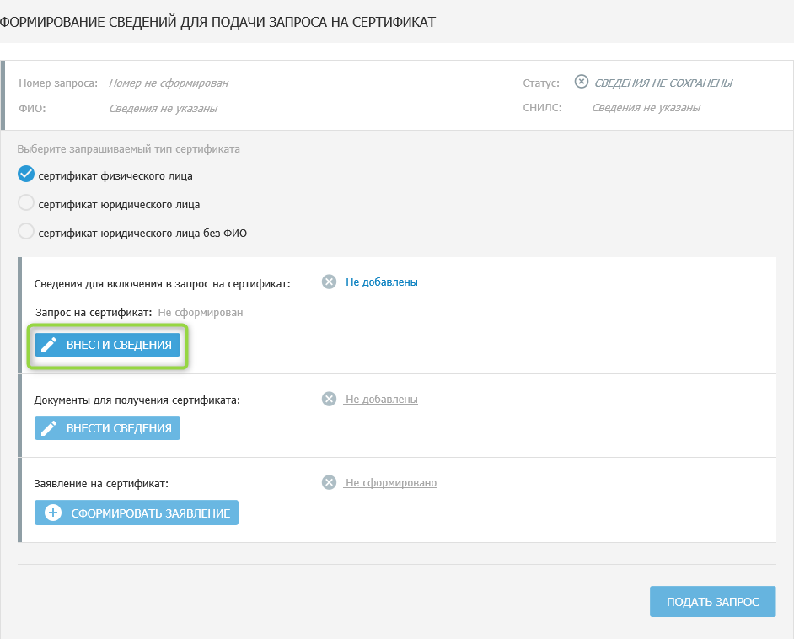
Рис. 6 Кнопка «Внести сведения» в блоке «Запрос на сертификат»

- заполнить обязательные поля формы (Рис. 7). Важно! До перехода на ГОСТ 2012 при формировании запроса необходимо использовать ГОСТ 2001, до получения соответствующих указаний. Для формирования запроса на основании существующего сертификата необходимо нажать на кнопку «Обзор» и выбрать требуемый файл. Поля формы в этом случае заполняются данными, указанными в выбранном сертификате;
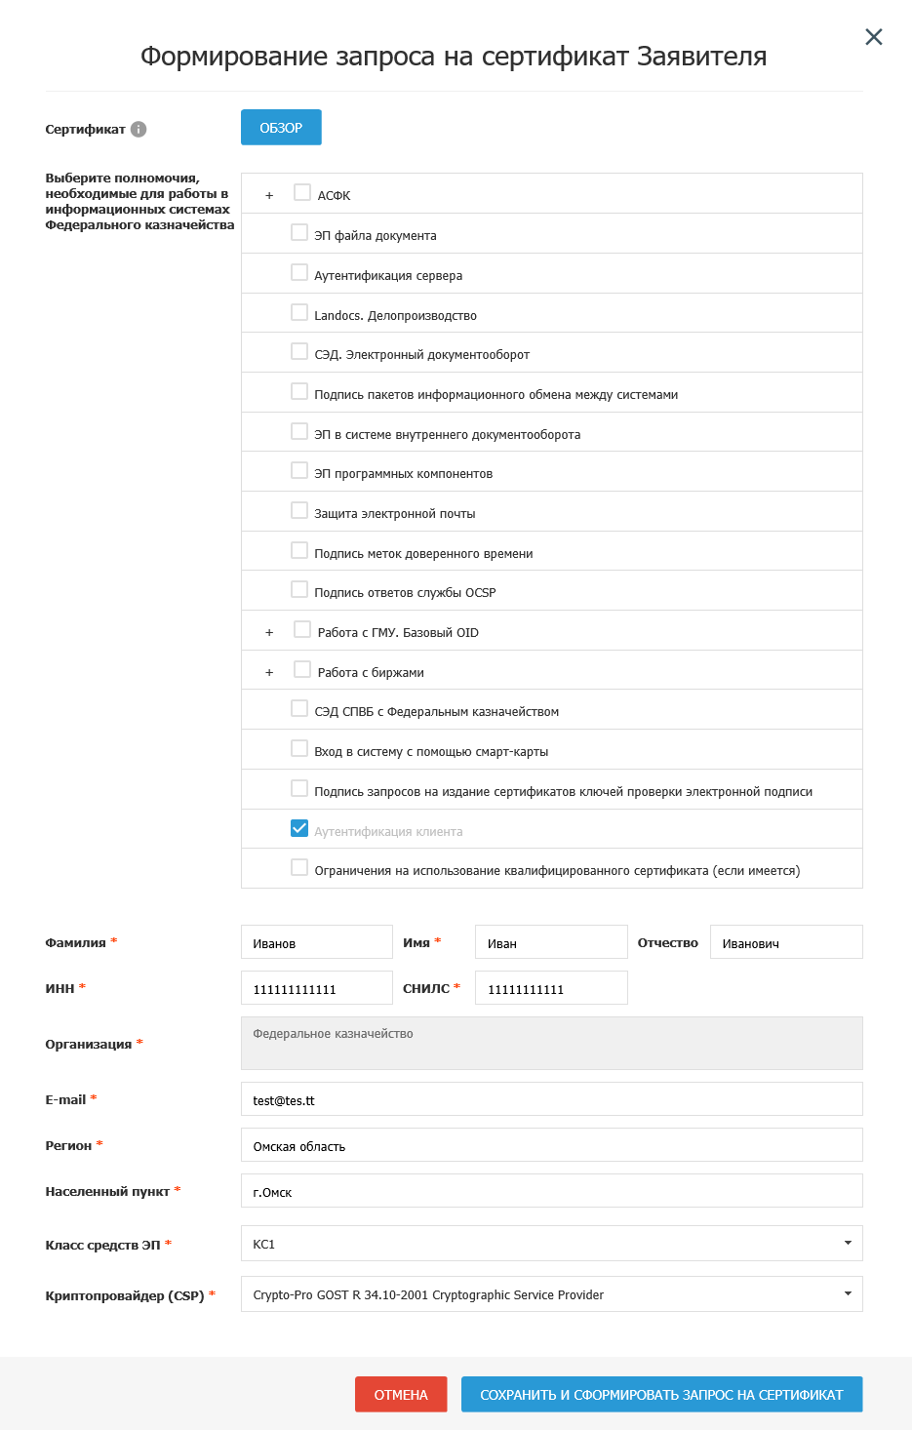
Рис. 7 Форма «Формирование запроса на сертификат»
- вставить носитель ключа электронной подписи;
- нажать на кнопку «Сохранить и сформировать запрос на сертификат». Важно! формирование запроса осуществляется с помощью СКЗИ «КриптоПро CSP 4.0» и ПО «КриптоПро ЭЦП Browser Plug-In» версии 2.0. Для формирования запроса необходимо подключить чистый отформатированный ключевой носитель (Рутокен, флеш-накопитель и т.п.) к системному блоку АРМ. После выбора носителя необходимо ввести пароль и подтвердить его. ВНИМАНИЕ! Введенный пароль необходимо запомнить, в случае утери его восстановление невозможно. После генерации запроса на сертификат владелец должен обеспечивать хранение носителя ключевой информации с ключом электронной подписи в соответствии с установленными требованиями (приказ ФАПСИ от 13.06.2001 №152);
- нажать на кнопку «Внести сведения» в блоке «Документы для получения сертификата» (Рис. 8);

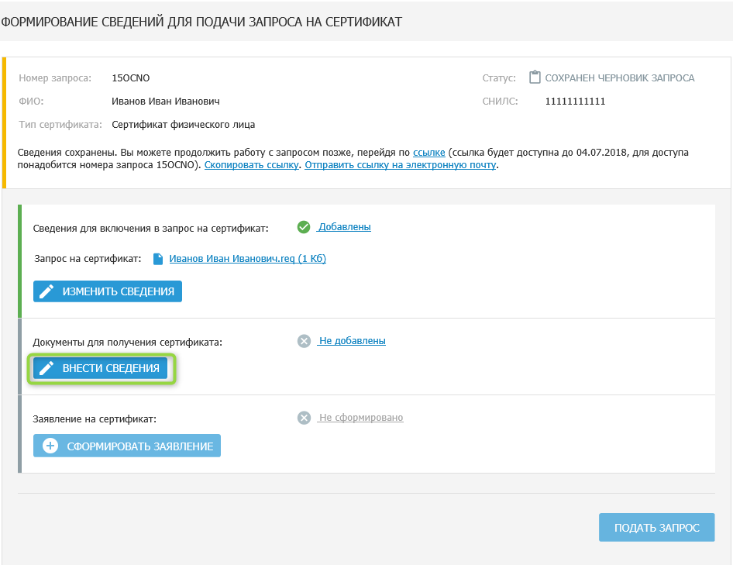
Рис. 8 Кнопка «Внести сведения» в блоке «Документы для получения сертификата»

- заполнить обязательные поля (Рис. 9);
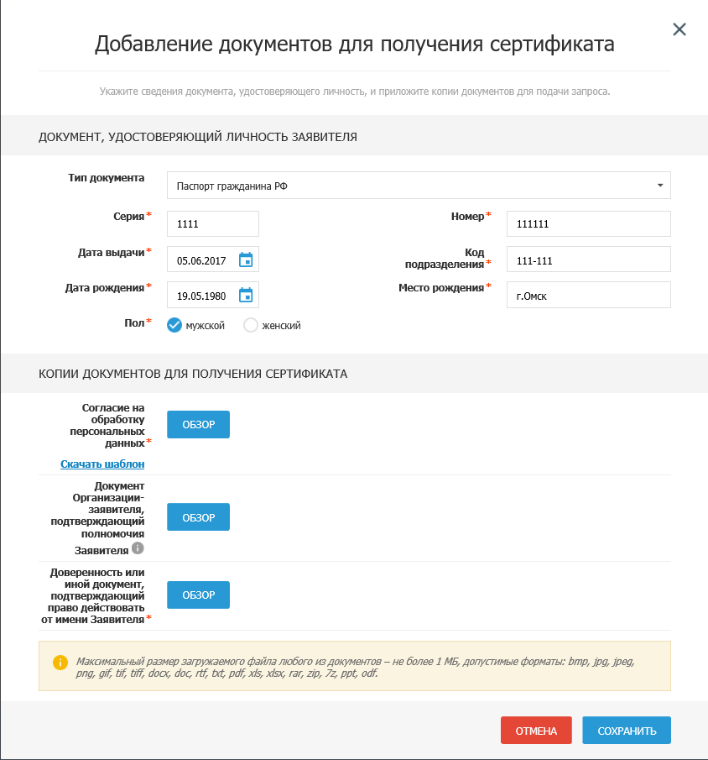
Рис. 9 Форма «Добавление документов для подачи запроса на сертификат»

- в поле «Согласие на обработку персональных данных» нажать на кнопку «Обзор» (предварительно необходимо скачать шаблон по ссылке «Скачать шаблон», заполнить его, распечатать, подписать и отсканировать) и выбрать согласие на обработку персональных данных;
- Поле «Документ Организации-заявителя, подтверждающий полномочия Заявителя отображается только при подаче первичного запроса на Сертификат физического лица. Если владелец сертификата не является лицом, имеющим право действовать без доверенности от имени Заявителя (организации), необходимо посредством нажатия кнопки «Обзор» выбрать файл, содержащий сканированный образ документа.
- Поле «Доверенность или иной документ, подтверждающий право действовать от имени Заявителя» отображается только при подаче первичного запроса на Сертификат Уполномоченным лицом. Файл, содержащий сканированный образ документа, загружается аналогичным образом;
- нажать на кнопку «Сохранить» (Рис. 10);
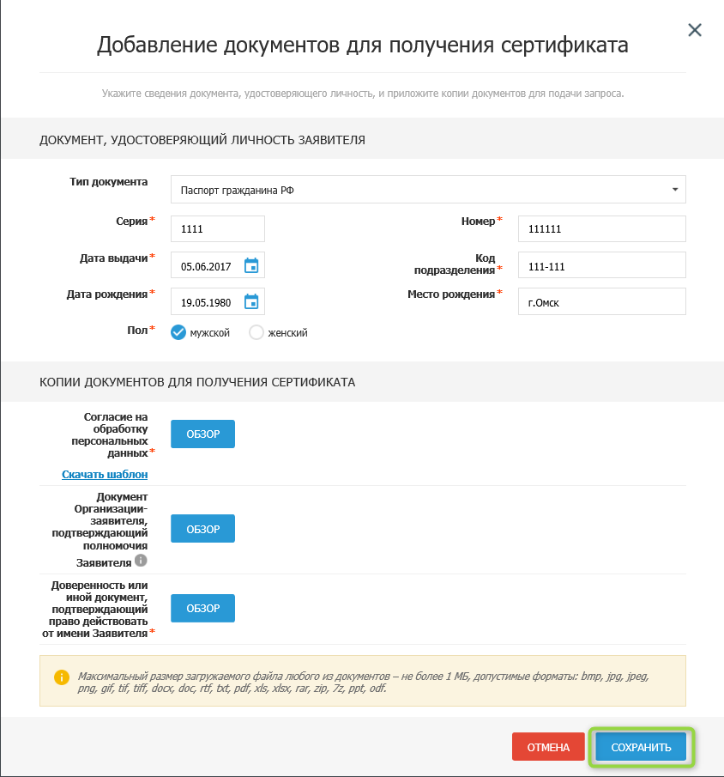
Рис. 10 Кнопка «Сохранить» страницы «Добавление документов для подачи запроса на сертификат»

- нажать на кнопку «Сформировать заявление» в блоке «Заявление на сертификат» (Рис 11). Примечание! Перед формированием заявления на сертификат рекомендуем предварительно сохранить ссылку на запрос и его номер для обеспечения возможности последующего возврата к работе с карточкой запроса;
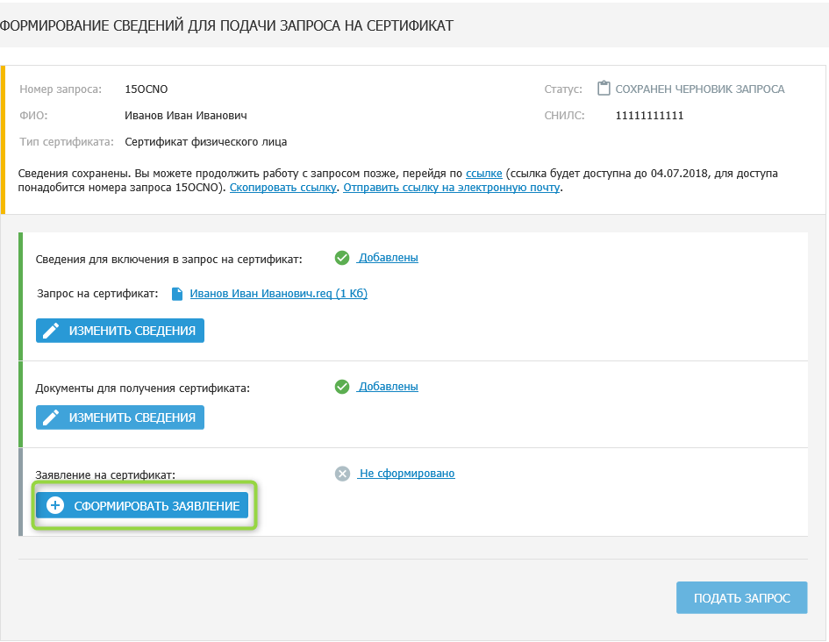
Рис. 11 Кнопка «Сформировать заявление» в блоке «Заявление на сертификат»

- заполнить обязательные поля и нажать на кнопку «Сохранить и сформировать печатную форму» (Рис. 12);
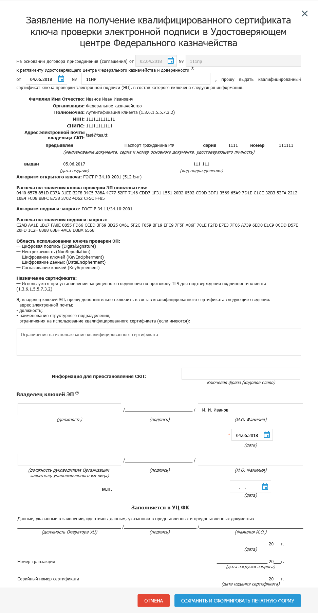
Рис. 12 Кнопка «Сохранить и сформировать печатную форму»

- распечатать заявление, используя двустороннюю печать и закрыть печатную форму;
- подписать и отсканировать заявление;
- нажать на кнопку «Обзор» и выбрать подписанную копию сформированного заявления на Сертификат (Рис. 13);

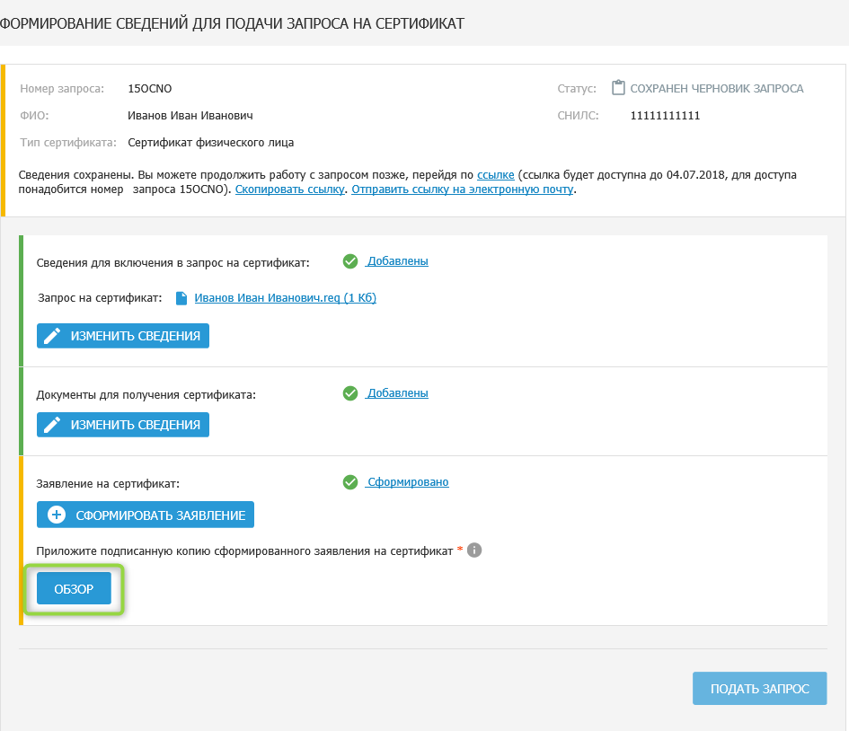
Рис. 13 Кнопка «Обзор» в блоке «Заявление на сертификат»

- нажать на кнопку «Подать запрос» (Рис. 14). Примечание! Для доступа к карточке запроса необходимо сохранить себе ссылку на запрос и его номер;
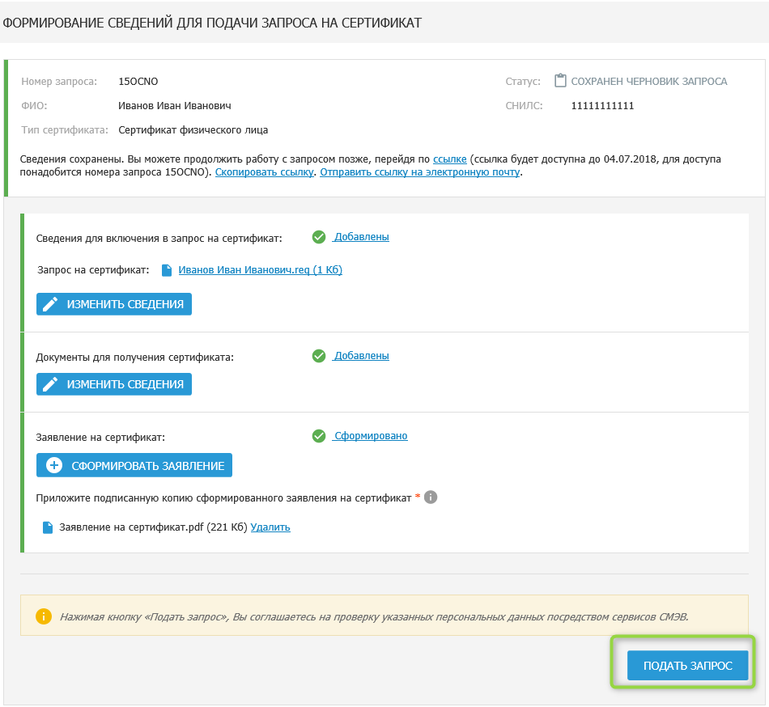
Рис. 14 Кнопка «Подать запрос» страницы «Формирование сведений для подачи запроса на сертификат»

- нажать на кнопку «Да»;
- в результате первичный запрос будет загружен и пользователь увидит памятку по предоставлению комплекта документов и сведений в Удостоверяющий центр Федерального казначейства, которую необходимо распечатать, нажав на кнопку «Печать» (Рис. 15);
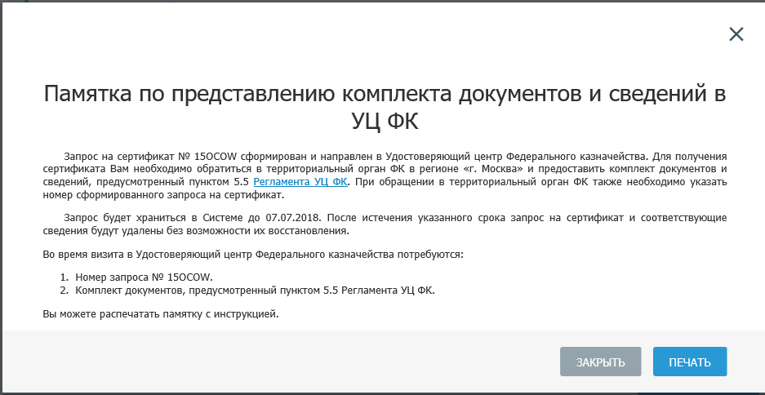
Рис. 15 Памятка по предоставлению комплекта документов и сведений в УЦ ФК

Указано название документа в случае подачи запроса на сертификат физического лица. В случае подачи запроса на сертификат юридического лица, документ называется «Доверенность Организации-заявителя на лицо, не имеющее право действовать без доверенности».
Указано название документа в случае подачи запроса на сертификат физического лица. В случае подачи запроса на сертификат юридического лица, документ называется «Доверенность или иной документ, подтверждающий право действовать от имени Заявителя».

